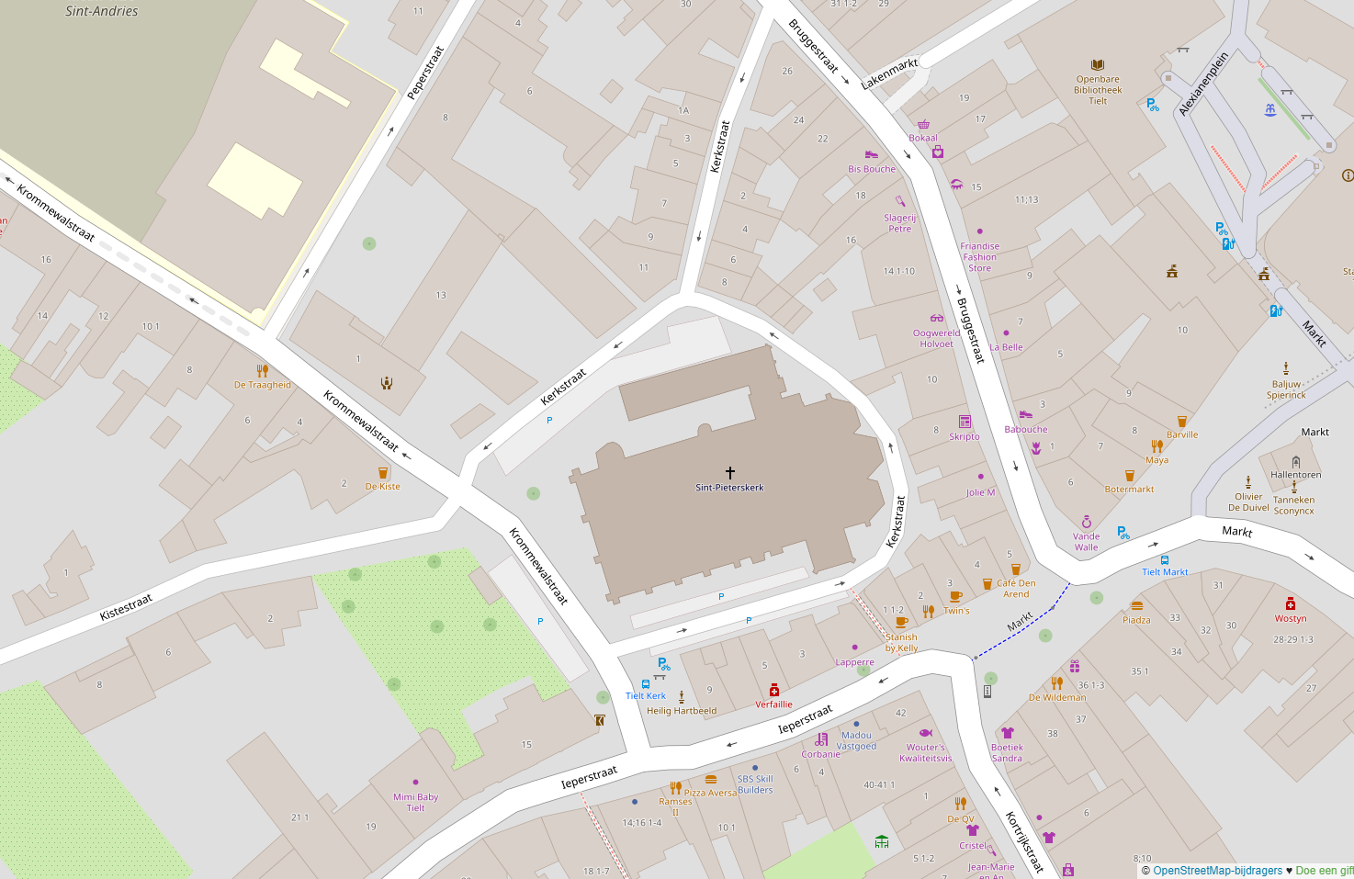
Eénrichtingsverkeer afdekken
Aan Polenplein, Ieperstraat :
Kruispunt diagonaal uitwerken zodat doorgang Kistestraat / Krommewalstraat mogelijk blijft.
Zondag 31 augustus 2025: Rommelmarkt St.Pieterskerk
Parkeerverbod 30/08/2025 van 22u tot 31/08/2025 om 20u
Verkeersvrij op 31/08/2025 vanaf 05.30u tot 20u

